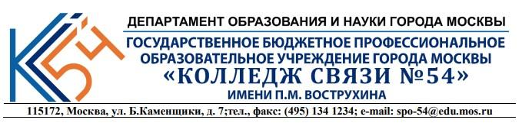

**МЕТОДИЧЕСКИЕ РЕКОМЕНДАЦИИ**

по учебной практике:

**УП 04. Сопровождение и обслуживание программного обеспечения** специальность:

**09.02.07 «Информационные системы и программирование»**

Оглавление

Оглавление

Введение 3

Популярные операционные системы Linux 4

Инструменты 6

Скачиваем образ Ubuntu 6

Работа в командной строке 33

Установим полезные программы (необязательно) 35

ЗНАКОМСТВО С UBUNTU 36

СТРУКТУРА КОРНЕВОГО КАТАЛОГА UBUNTU 39

НАСТРОЙКА UBUNTU после установки 40

# Введение

**Цель работы:** знакомство с программным обеспечением, работой с Linux

**Тема практического занятия:** Установка Linux. Начальная настройка

**В результате выполнения данной работы обучающийся должен уметь:**

работать в среде VM VirtualBox на операционной системе Linux Ubunty.

**знать:** Принципы работы с Linux, классификацию программного обеспечения, программную конфигурацию компьютера.

**Время выполнения:** 6 часов.

**Перечень оборудования, необходимого для выполнения задания:**

автоматизированные рабочие места по количеству обучающихся (процессор Intel Core i7 или аналогичный, 16 Гб ОЗУ), программное обеспечение: MS Office, VM VirtualBox

**Задание:**

1. Изучить структуру программного обеспечения.
2. Знакомство с файловой системой.
3. Работа с пользовательским интерфейсом.

# Популярные операционные системы Linux

Большинство (но не все) дистрибутивы происходят от Debian и Red Hat. Есть независимые от них операционные системы — SUSE. Различия ОС не всегда основываются на том, от какой системы кто произошел. Так, Ubuntu 14 и CentOS 6 используют систему инициализации Upstart, а Ubuntu 16 и CentOS 7 — Systemd, которые мы рассмотрим на пятом уроке. Тем не менее файлы конфигурации сетевых интерфейсов, например, в Ubuntu одни, в CentOS — другие (схожие с аналогичными в Red Hat и Mandrake).

В таких условиях наиболее важным механизмом, отличающим операционные системы, является система управления пакетами или пакетный менеджер. Учитывая, что основных предков дистрибутивов два, наиболее популярных систем управления пакетами тоже две:

● dpkg (расширение файлов .deb, для удобства работы используется apt) — в основанных на Debian дистрибутивах (но не обязательно, система может быть привнесена и в дистрибутивы иного происхождения);

● rpm (расширение файлов .rpm, для удобства работы используется yum) — в основанных на Red Hat дистрибутивах.

Итак, классификация:

● deb-пакеты ○ Debian

■ Ubuntu — один из популярных дистрибутивов.

● Kubuntu.

● Lubuntu, Xubuntu — благодаря легковесной графической оболочке используются на слабой и морально устаревшей технике.

● Xandros, ✝ — для ноутбуков Asus Eee.

● Идеологические версии, отличающиеся обоями и прикладными программами:

○ христианский Linux;

○ мусульманский Linux;

○ научный Linux;

○ многие другие.

■ Linux Mint — дистрибутив на основе Ubuntu.

■ Kali Linux — дистрибутив, ориентированный на проведение тестов на безопасность сети.

● rpm-пакеты ○ Red Hat, $

■ Centos — один из популярных дистрибутивов.

■ Mandrake, ✝.

● Mandriva.

■ Fedora.

● Linux XP, $ ✝.

● Pidora — Fedora для Raspberry — одноплатного компьютера, в том числе пригодного и для встраиваемых систем.

■ МСВС (мобильные системы вооруженных сил), $.

● Заря, $

● SLS — одна из первых операционных систем на базе ядра Linux, в первой версии использовалась файловая система MINIX.

○ Slackware (дистрибутивы распространяются тарболлами .tar.gz).

■ SUSE Linux.

● Open SUSE (добавилась возможность использовать rpm).

● ArchLinux (с собственной системой packman) — один из популярных дистрибутивов.

● Gentoo (популярна благодаря оптимизации под конкретное аппаратное обеспечение).

● OpenWrt — Linux для маршрутизаторов и встраиваемого оборудования, прежде всего от Lincsys (поддерживает пакетные менеджеры ipkg/opkg). ○ X-Wrt — развитие, ориентированное на конечного пользователя. ○ DebWrt — проект запуска Debian на роутерах, поддерживающих OpenWrt. ○ и т. д. Условные обозначения:

● $ — проприетарный или коммерческий Enterprise-дистрибутив;

● ✝ — система мертва и не развивается.

Linux — известная серверная операционная система. Большинство веб-сайтов и веб-сервисов работают именно на ней. Независимо от того, какой язык используется для реализации сервиса — PHP, Python или Java, — скорее всего, система работает под управлением Linux. Если вы планируете создавать решения на одном из вышеперечисленных языков, надо понимать, что среда, в которой вы разрабатываете, должна совпадать со средой, где ваш продукт будет работать.

# Инструменты

Нам понадобятся:

● виртуальная машина VirtualBox или VMWare Player;

● образ диска с Ubuntu 18.0;

● дополнительные инструменты для Windows, которые перечислены в разделе «Ресурсы»

# Скачиваем образ Ubuntu

Теперь идем на <https://www.ubuntu.com/>.

При работе с Ubuntu берем во внимание, что релизы с нечетными номерами являются экспериментальными и не поддерживаемыми, например, версии 15, 17, 19. И наоборот, релизы с четными номерами являются стабильными, опробованными и поддерживаемыми — это версии 16.0, 18.0. Все изменения сначала вносятся в экспериментальную версию, а потом уже добавляются в поддерживаемую. Для полноценной работы требуется использовать стабильную версию.

В данной практической работе ориентируемся на Ubuntu 18 LTS.

LTS означает Long Term Service, соответственно, в течение пяти лет можно быть уверенным, что будут выпускаться обновления, исправления, закрытия уязвимостей.

Заходим на страницу: <https://www.ubuntu.com/download>.

Нам предлагают скачать Desktop-версию. Desktop от Server-версии отличается поддержкой X-Server и установленными графическими приложениями. Для изучения и домашнего использования подойдет Desktop — он умеет то же, что и Server.

Скачиваем образ ISO, например отсюда:

http://releases.ubuntu.com/18.04/ubuntu-18.04.2-desktop-amd64.iso

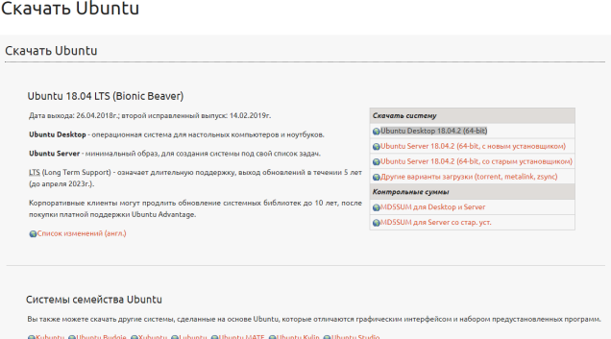

Рисунок 1.1. Скачивание Ubuntu

Важное замечание! На скриншотах ниже показана установка Ubuntu версии 16.04 LTS. Однако, несмотря на отличия в версии, порядок установки Ubuntu версии 18.04 LTS идентичен тому, который приведен здесь для 16-й версии. Там, где будут существенные отличия я буду делать отдельные пояснения и замечания.

Создание виртуальной машины.

1. Для создания виртуальной машины кликнуть на «Создать» в панели инструментов VirtualBox или через меню Машина — Создать.

Создание виртуальной машины на примере VirtualBox.

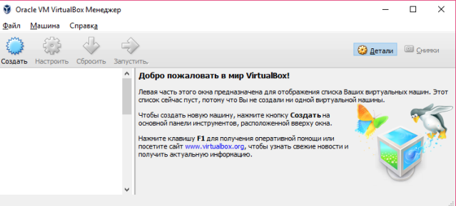

Кликаем на «Создать».

2. В появившемся диалоге надо указать имя виртуальной машины, например Ubuntu-desktop, Study2018 (или любое другое), тип — Linux, версия — Ubuntu (для 32-битной версии) или Ubuntu (64-bit) для 64-битной.

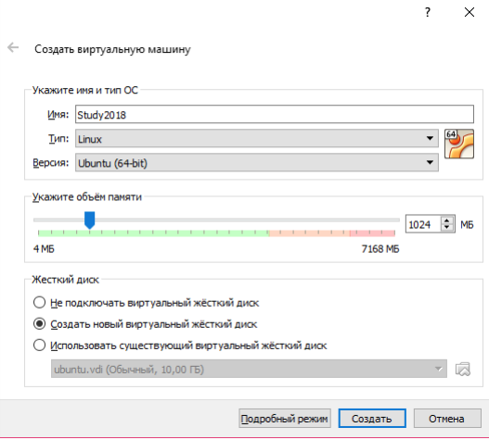

Если у вас 64-битный процессор, а предлагается выбрать только 32-битный режим, наиболее вероятная причина — в процессоре отключена аппаратная поддержка виртуализации. Для этого необходимо перезагрузиться, войти в BIOS/Setup Utility (успеть нажать F2, F12 либо другой вариант в зависимости от компьютера) и включить поддержку аппаратной виртуализации Intel VTx, AMD SVM либо AMD-V (технология и название могут выглядеть по-разному, в зависимости от системы), сохранить и выйти. После этого должна появиться возможность выбрать 64-битную версию.

Указать необходимый виртуальной машине объем памяти. Для десктоп-версии рекомендуется 2 Гб. Стоит учесть, что выделяемый объем должен оставлять достаточно памяти для работы приложений хост-ОС. Не выходите за зеленую зону на шкале.

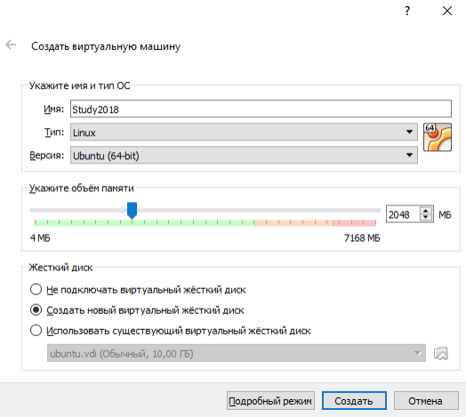

Выберите жесткий диск. Укажите вариант «Создать новый виртуальный жесткий диск».

Укажите тип диска. Можно оставить умолчание (VDI). Если в дальнейшем вы планируете работать с виртуальной машиной с помощью других систем виртуализации (например, VMware Workstation), укажите другой совместимый тип. Для VMware — VMDK.

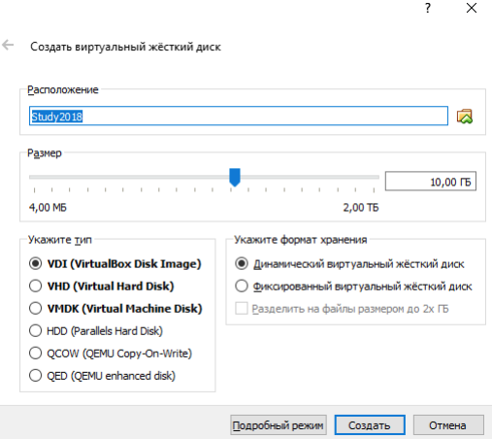

Укажите формат хранения. Вариант динамического файла виртуального диска подразумевает, что его размер будет расти по мере записи данных. Динамический файл экономит место на диске компьютера, в нашем случае можно оставить его. Вариант фиксированного диска сразу отдает виртуальному диску весь выделенный объем. Считается немного быстрее

динамического варианта, но в нашем случае скорость обмена с диском не критична.

Укажите имя и размер файла. Имя можно оставить таким же, как у виртуальной машины, а объема 15 Гб вполне достаточно. Жмем «Создать».

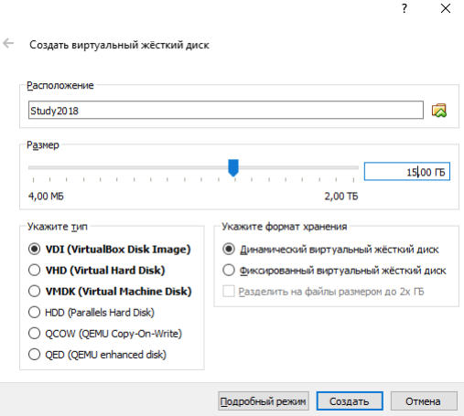

Настроить загрузку виртуальной машины с установочного iso-образа.

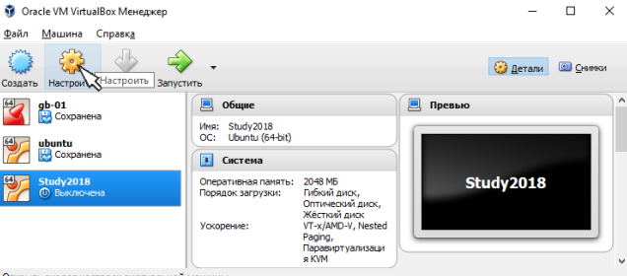

Кнопка «Настроить».

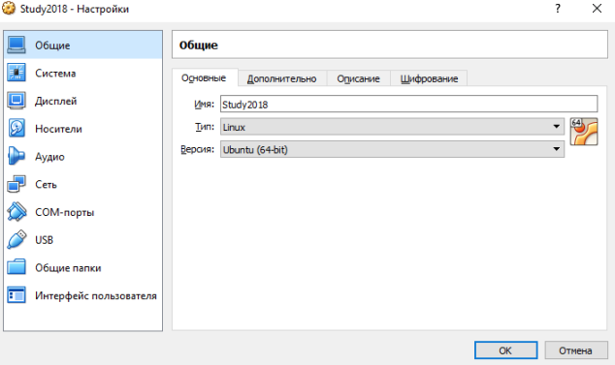

Закладка «Носители». Выбрать виртуальный привод в «Контроллер: IDE». В разделе «Атрибуты» кликнуть по очень неприметной картинке с CD справа от выпадающего списка «Привод».

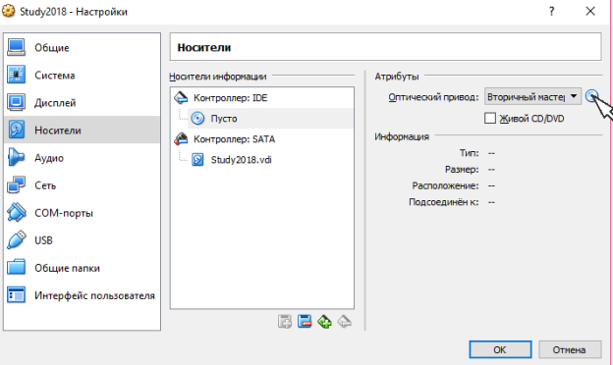

Выбрать файл-образ установочного диска Ubuntu.

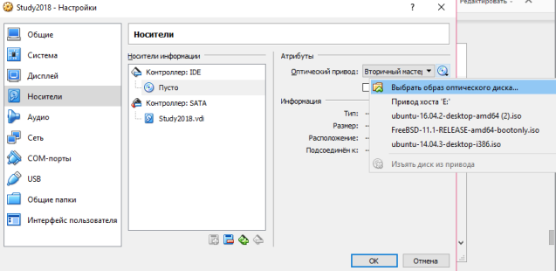

Выбрали образ (здесь и далее на скриншотах идет установка Ubuntu 16.04 LTS): 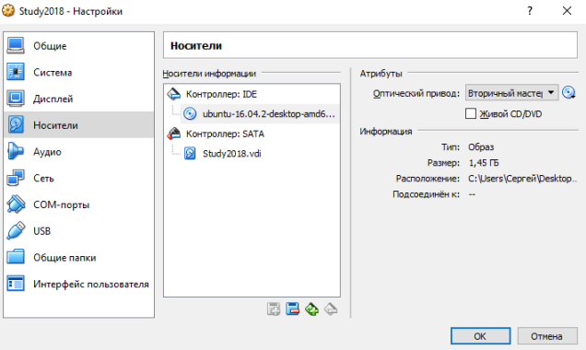

В настройках сети выберите тип подключения «Сетевой мост» (bridge)

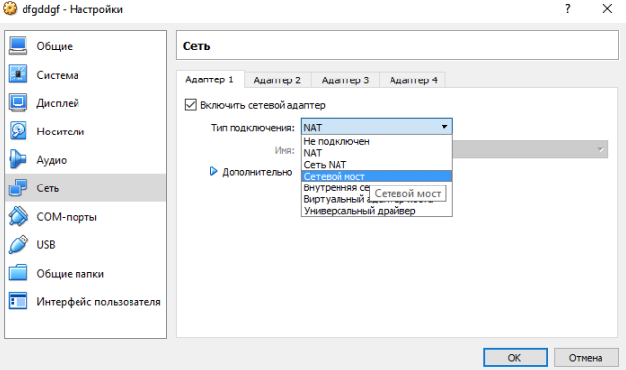

Если оставить NAT, система будет работать, но подключиться по ssh к машине мы не сможем. А нам очень пригодится такой лайфхак.

Жмем OK.

Установка Ubuntu на виртуальной машине

Стартовать созданную виртуальную машину кнопкой «Запустить».

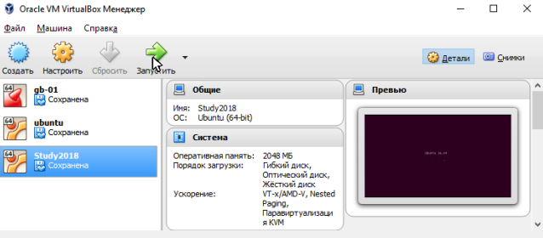

На приветственном экране установщика можно выбрать язык. Вариант установки — «Запустить Ubuntu / Try Ubuntu». Это так называемый live CD, то есть вариант запуска системы без установки на жесткий диск. Выбираем «Установить Ubuntu / Install Ubuntu».

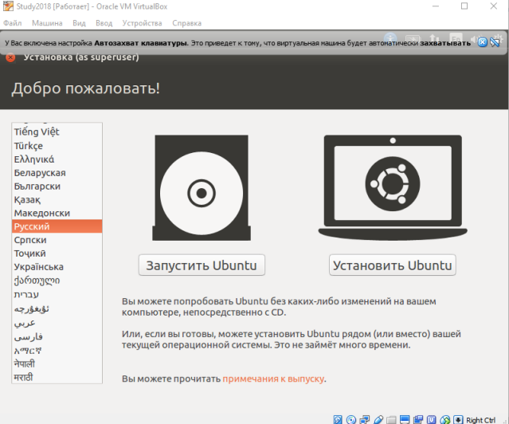

Если вы хотите переключиться в другую программу в операционной системе, можете освободить клавиатуру и мышку нажатием правой кнопки Ctrl. Об этом есть подсказка в правом нижнем углу.

На экране подготовки к установке оставляем опции «Скачать обновления» и «Установить стороннее ПО» неотмеченными. Сейчас в этом нет необходимости, и такой выбор позволит ускорить установку.

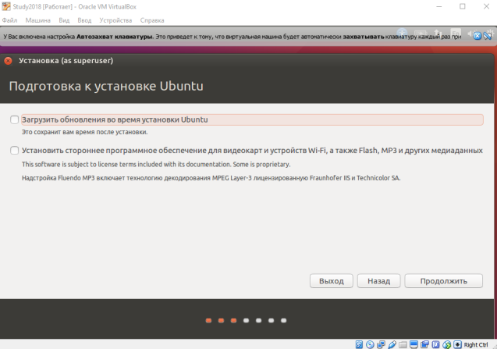

Укажите тип установки. При установке на новый диск есть выбор между «Стереть диск и установить Ubuntu» и «Другой вариант». Первый вариант подразумевает установку с автоматическими настройками дисковых разделов, второй — самостоятельный выбор разметки диска. Выберем «Другой вариант». Возможность шифрования отмечать не надо. Она позволяет шифровать дисковые разделы, что может быть полезным, например в случае утери ноутбука, однако шифрование негативно скажется на производительности. Пункт «Использовать LVM» пока не нужен. LVM — менеджер логических разделов, он позволяет гибко настраивать их размеры и дает ряд других преимуществ, но это продвинутая возможность для отдельного занятия.

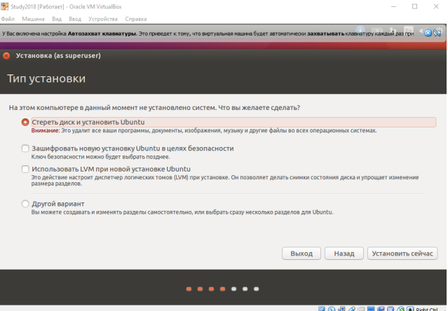

Создадим разметку самостоятельно. Выберем «Другой вариант».

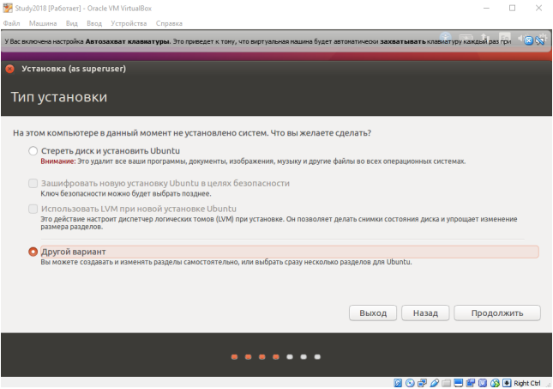

Далее отмечаем единственный в системе диск и кликаем на «Новая таблица разделов».

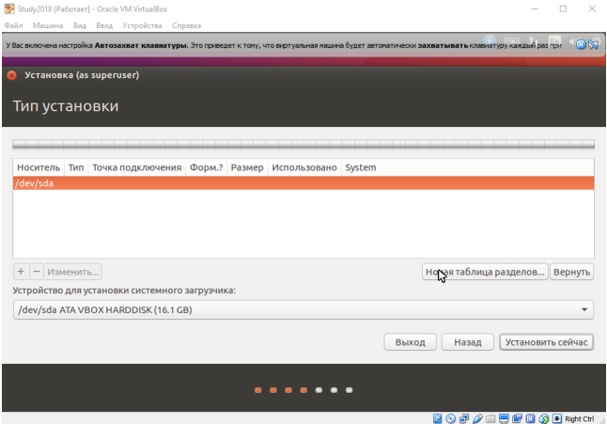

Затем следует выбрать все доступное свободное место на диске и для создания раздела кликнуть кнопку с плюсом.

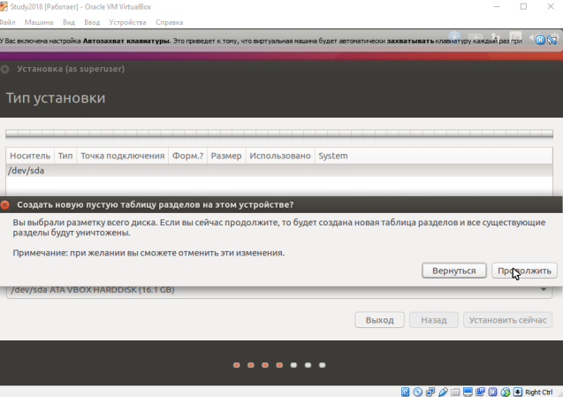

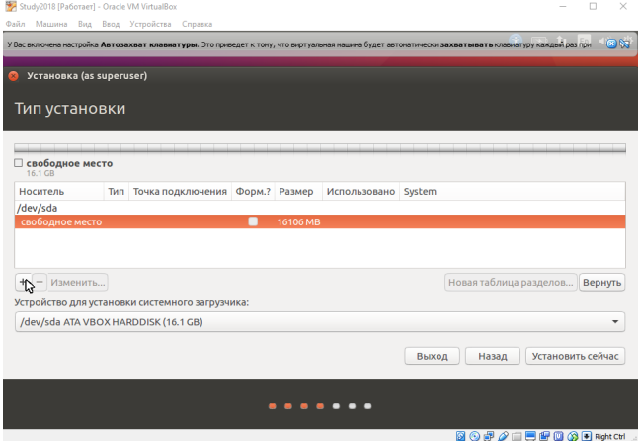

Далее в диалоге «Создать раздел» задаем его параметры. Размер первого раздела рекомендую

выбрать на 2 Гб меньше общего размера дискового пространства (из расчета 2 Гб на раздел подкачки). Тип раздела — «Первичный». Местоположение — начало дискового пространства. В пункте «Использовать как» задается тип файловой системы. Для Linux стандартная файловая система

последней версии — ext4. Точка монтирования — /. Иначе говоря, это корневая файловая система, бязательный раздел, который должен быть в любой установке Linux.

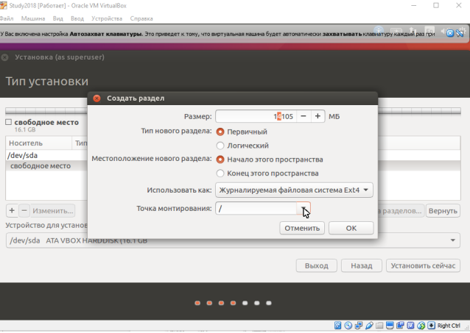

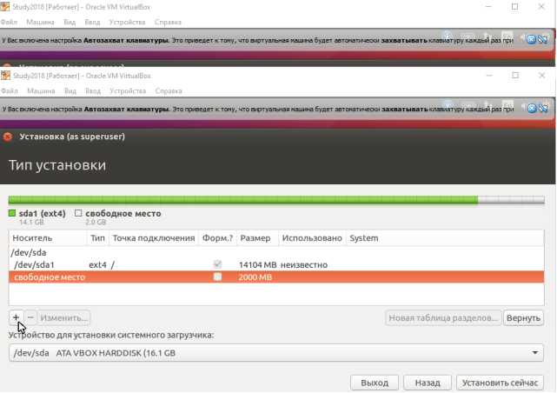

Кроме корневой, желательно создать файловую систему подкачки, или своп. Эта область диска на практике обычно не используется, когда оперативной памяти достаточное количество. Но при необходимости сюда из оперативной памяти переносятся страницы, используемые реже всего. Дополнительно эта область может пригодиться при переходе системы в спящий режим, когда в своп (обычно в сжатом виде) помещается образ оперативной памяти целиком. Раньше были рекомендации делать своп в два раза больше оперативной памяти, сейчас это правило, скорее всего, избыточно — обычно больше 2 Гб не требуется. Раздел подкачки создаем со следующими параметрами: размер 2 Гб, тип раздела — «логический», использовать как «раздел подкачки». Для SSD-дисков не имеет значения, где расположен swap. Для SATA, SAS и т. д. лучше создавать раздел в самом начале диска.

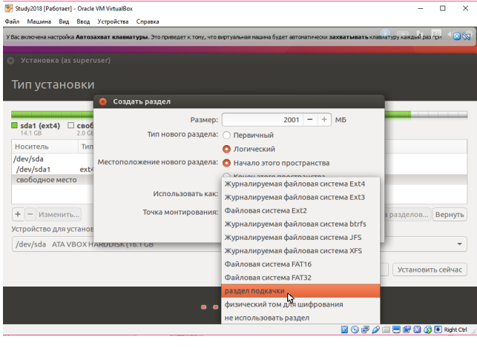

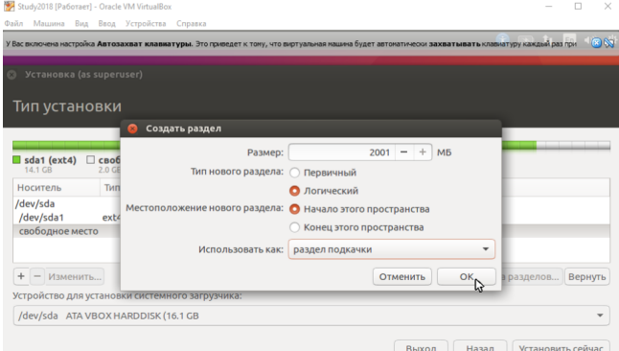

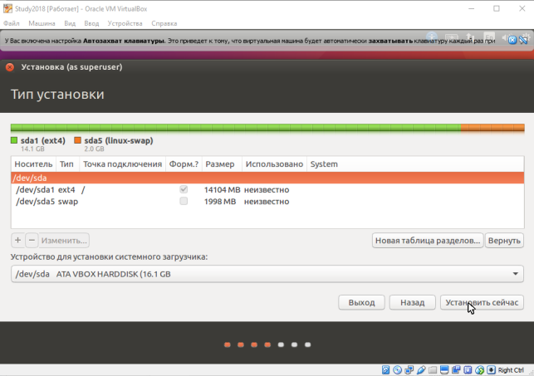

Можно создать отдельные разделы для других файловых систем, /home или /var, но двух созданных нами разделов достаточно для дальнейшей установки системы. После нажатия кнопки «Установить сейчас» начнется установка.

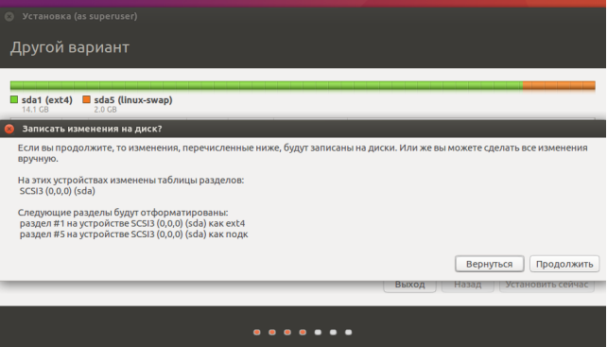

Далее в процессе установки надо определить географическое расположение, чтобы задать временную зону системы.

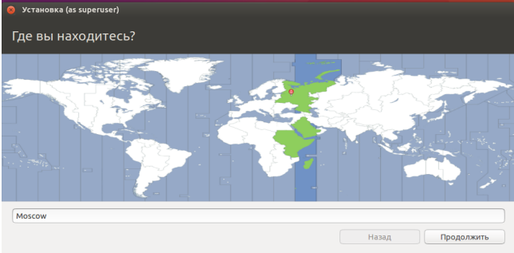

Затем можно будет задать дополнительную раскладку клавиатуры.

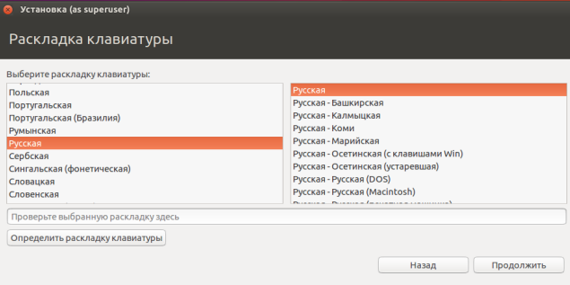

После этого последует диалог, в котором задаются параметры пользователя системы.

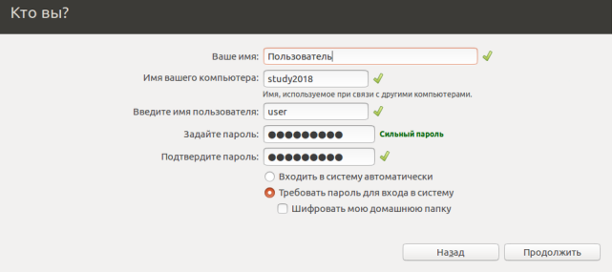

Ваше имя — то, что система отображает на экране входа, можно написать его на русском. Имя вашего компьютера — то, как вы хотите назвать систему. Обычно связано с доменным именем, если оно есть, но не обязательно. Задается латиницей. Имя пользователя — то, что вы потом будете использовать для регистрации в системе в поле login. Придумайте короткий ник на латинице в нижнем регистре без спецсимволов. Задайте пароль. Можно использовать короткий, но вообще хороший пароль — залог безопасности. Один из простых алгоритмов составления пароля — взять несколько несвязанных слов (или частей слова) и соединить их с помощью спецсимволов. Также стоит использовать буквы разного регистра. При выборе варианта входа в систему стоит остановиться на варианте с запросом пароля. Жмем «Продолжить».

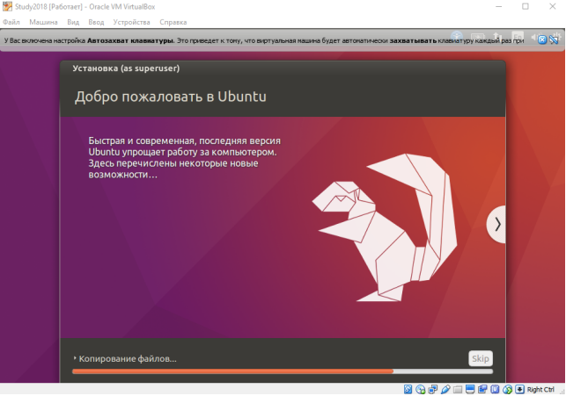

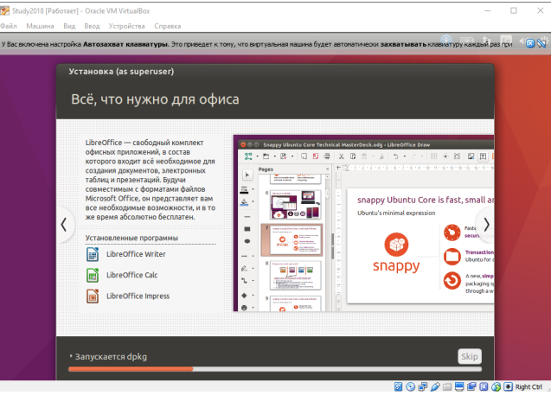

Установка завершена, перезагружаем виртуальную машину

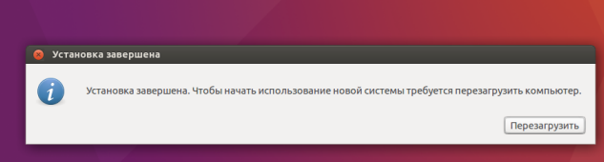

Иногда после нажатия кнопки «Перезагрузить» виртуальная машина может не перезагрузиться самостоятельно. В этом случае перезагрузите ее через меню Машина → Перезапустить.

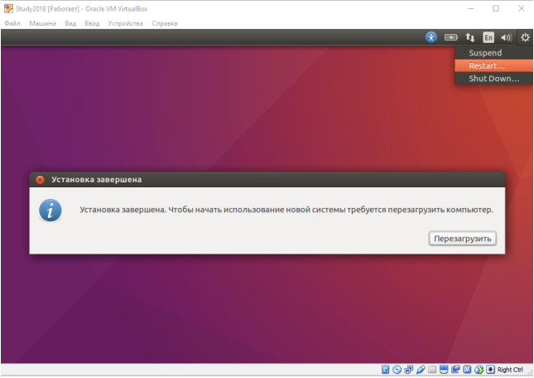

Понадобится извлечь диск. Если диск не извлечен, система попросит вас это сделать. Правой кнопкой мыши кликаете по значку CD в нижней части и дальше — Извлечь диск.

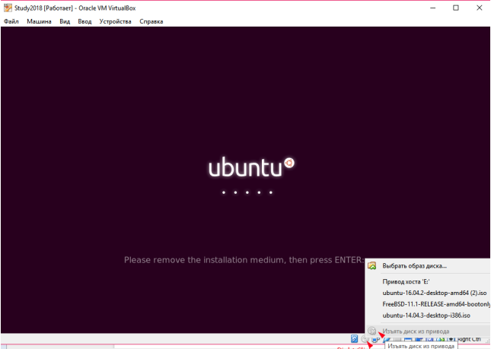

После этого жмите Enter

Зарегистрируйтесь в системе.

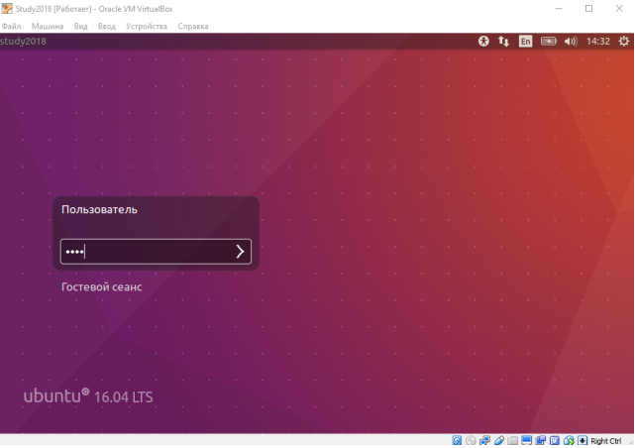

Последнее, что необходимо сделать, — установить дополнения VirtualBox для Ubuntu. Они включают драйвер для графической подсистемы VirtualBox, который позволит установить комфортное разрешение экрана. Для этого потребуется запустить терминал, о котором мы будем говорить позже. Наберите комбинацию Ctrl-Alt-T. На экране появится черное окно с приглашением системы и мигающим курсором.

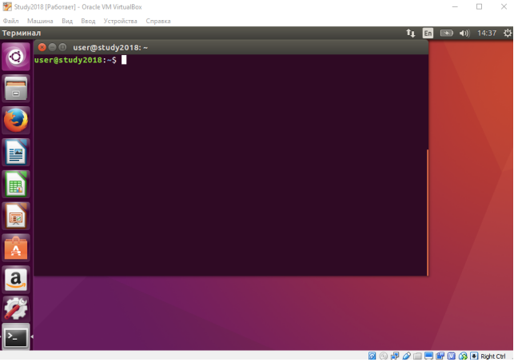

Далее в меню кликаем:

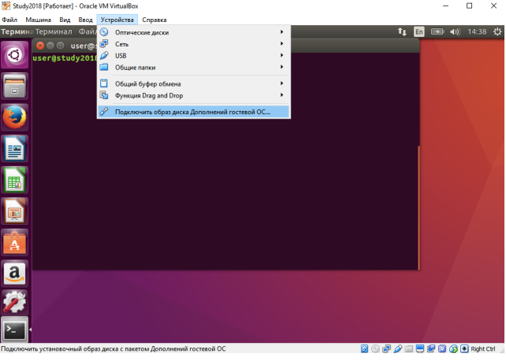

Устройства → Подключить образ дополнений гостевой ОС:

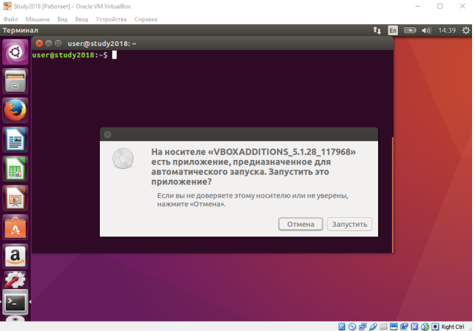

Здесь надо будет набрать команду **sudo apt-get install virtualbox-guest-x11** и отправить ее на исполнение, нажав Enter. Система попросит ввести пароль.

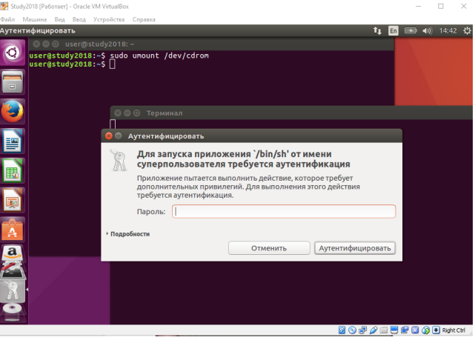

После этого начнется установка:

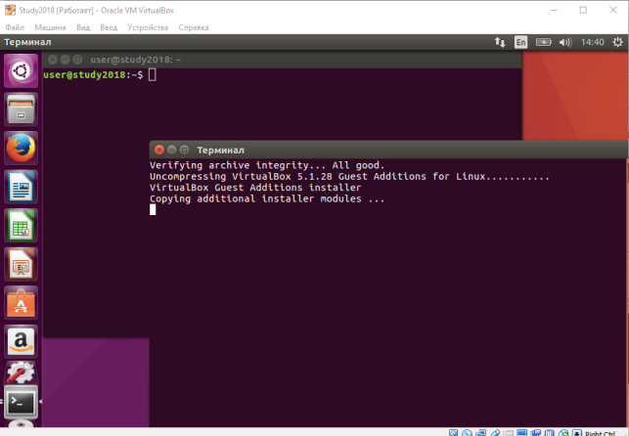

По окончании процесса вновь появится системное приглашение с курсором:

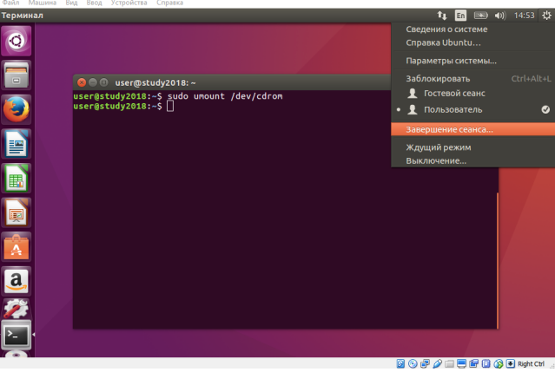

После этого можно перезагрузить систему через системное меню (шестеренка в правом верхнем углу):

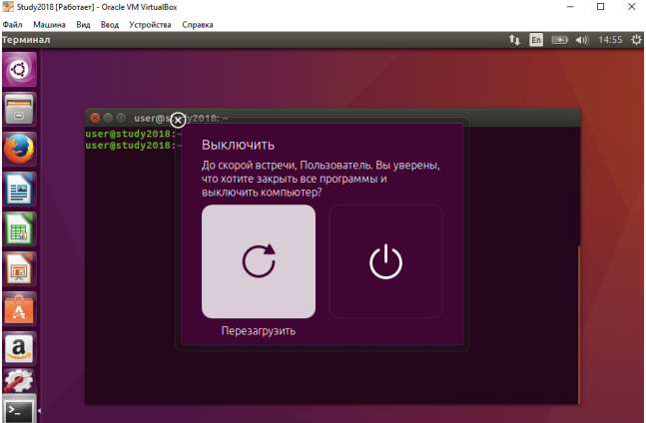

В GNU / Linux по умолчанию присутствует шесть терминалов, в которые вы можете переключиться, используя комбинации Ctrl-Alt-F1, Ctrl-Alt-F2,... Ctrl-Alt-F6. Это, соответственно, переключения в терминалы /dev/tty1 — /dev/tty6. Между терминалами можно переключаться с помощью Alt-F1 — Alt-F6, а комбинация Alt-F7 вернет в графический режим. Многие действия выполнять в текстовых терминалах быстрее и удобнее, но графические программы в таком режиме работать не смогут.

# Работа в командной строке

С командами cd и ls мы уже познакомились. Первую можно использовать для изменения текущей директории. Можно указать абсолютный путь:

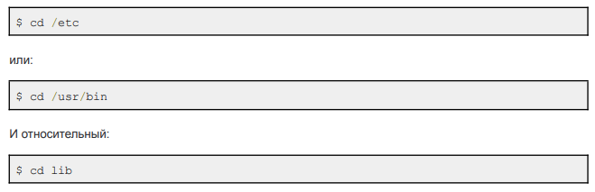

В этом случае вы измените директорию, если в текущей есть поддиректория lib. Чтобы вернуться на уровень выше, можно использовать:

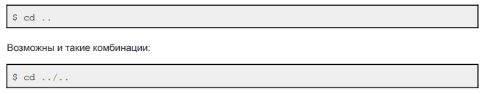



Главное, чтобы нужный путь существовал (сориентироваться, какие файлы есть в нужной директории, всегда можно с помощью команды ls — она также поддерживает абсолютные и относительные пути). Всегда можно перейти в домашнюю директорию с помощью команды:

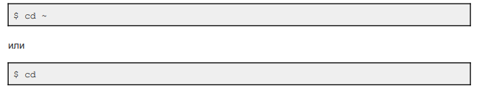

Если хочется вернуться в директорию, где только что были, можно выполнить команду:

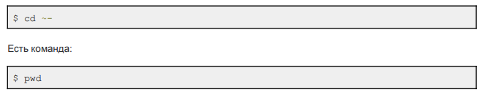

Она печатает на экран имя текущей директории. То же самое можно сделать с помощью команды:

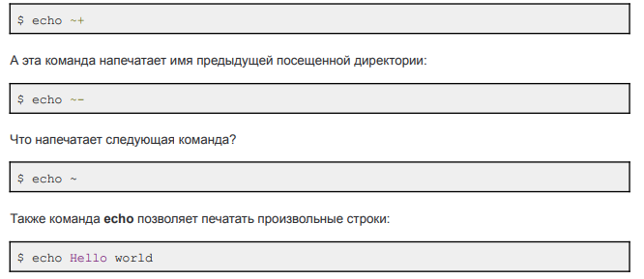

По истории команд можно перемещаться с помощью кнопок Вверх и Вниз. Иногда бывает полезной команда:

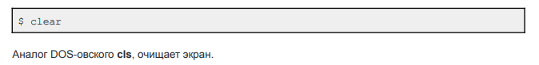

Если нам необходимо завершить сессию, используем команду:



# Установим полезные программы (необязательно)

Также могут пригодиться следующие программы:

● mc — Midnight Commander. Это двухпанельный экранный менеджер, по аналогии с Norton Commander, Volkov Commander, Dos Navigator, FAR или Total Commander;

● openssh-server — для доступа к виртуальной машине по ssh. Позволит использовать ssh-доступ и копировать файлы по sftp и даже запускать графические программы Linux в среде рабочего стола Windows (или другой ОС). Важное замечание! В Ubuntu 18 LTS для установки стороннего ПО, например mc нужно подключить дополнительные репозитории. Делается это следующими командами:

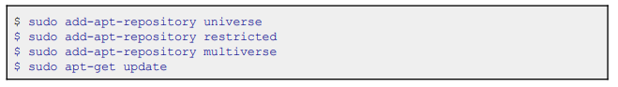

# ЗНАКОМСТВО С UBUNTU

Мы установили Ubuntu теперь давайте с ней знакомится. Первым что мы увидим при загрузке системы будет рабочий стол и две панели.

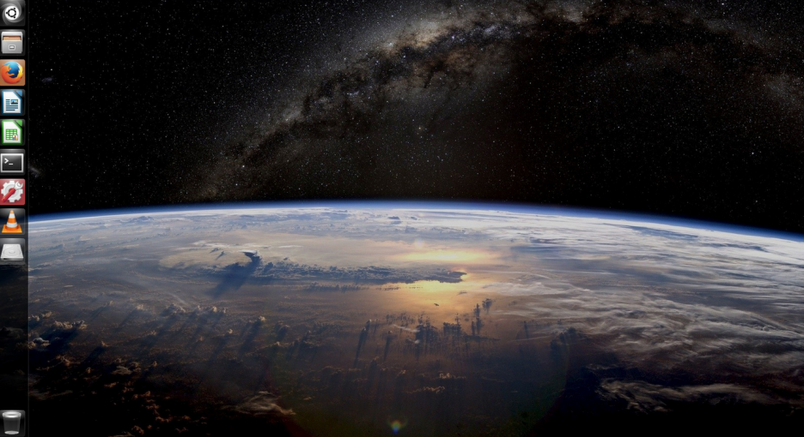

Верхняя панель.



Верхняя панель в своей правой части содержит имя пользователя и меню доступа к системным настройкам, блокировке экрана, списку доступных пользователей, завершения сеанса, перезагрузке и выключению компьютера, помощи. Далее в панели отображается текущее время, нажав на время Вы увидите календарь на текущий месяц и доступ к настройкам времени и даты. Левее расположен регулятор громкости, параметры которого можно изменять прокруткой колеса мыши вверх или вниз. Нажав на кнопку звука Вы сможете управлять запущенным аудио или видеоплеером, а также получите доступ к настройкам звука. Индикатор питания отображает состояние батареи ноутбука, нажав на него Вы сможете указать отображение заряда батареи в процентах и оставшего времени, а также доступ к настройкам питания. Если в компьтере установлено устройство беспроводной связи Bluetooth

Вы увидите соответствующий индикатор, который позволяет включить/выключить устройство, сделать его видимым/невидимым, установить новое устройство, а также предоставляет быстрый доступ к настройкам. Индикатор раскладки клавиатуры расположенный левее, показывает текущую раскладку, а при нажатии на него позволяет переключить язык, посмотреть таблицы символов и раскладки клавиатуры, а также перейти к настройкам клавиатуры. И последним расположен индикатор сети, в зависимости от того какая сеть (проводная или беспроводная), его вид может отличаться. При нажатии на индикатор Вы увидите список доступных сетей, точек Wi-Fi, подключиться к ним, создать новое соединение, включить/выключить сеть и Wi-Fi, а также перейти к настройкам. В левой части панели ничего на расположено, и это связано с тем, что место в ней зарезервировано для глобального меню. Так, при открытии окон и програм, и наведении курсора мыши в данную часть панели Вы увидите глобальное меню, в котором расположено множество настроек.

Левая панель.

В левой части экрана расположена панель, которая называется Launcher.

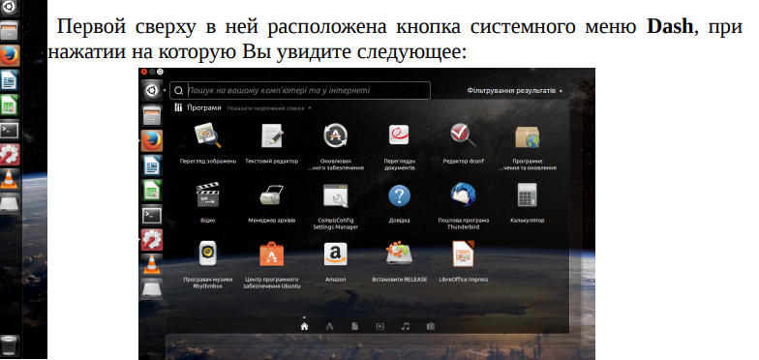

В системном меню Dash расположены линзы, которые отображают различную информацию. На первой (значок домика внизу) расположен список последних запущенных программ.

На второй располагаются несколько последних запущенных программ, раздел со всеми установленными в системе программами, предложения из Интернета и раздел с дополнительными панелями.

Далее расположены линзы отображающие последние запущенные файлы и каталоги, видео-, аудиофайлы и изображения. Вернемся к панели Launcher. Следом за кнопкой меню Dash разсположена кнопка Файлы, которая позволяет перейти к домашнему каталогу (раздел /home).

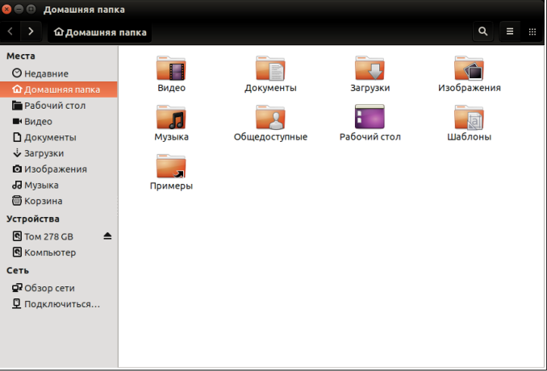

Далее в панели расположены значки запуска программ: браузера Firefox, офисного пакета LibreOffice, Центра приложений Ubuntu, системных настроек, смонтированных дисков, флешнакопителей и CD/DVD-дисков и в самом низу расположена корзина. Кроме того на панеле Launcher будут отображаться значки других запущенных программ, а также на ней Вы можете закрепить самостоятельно значки любых программ.

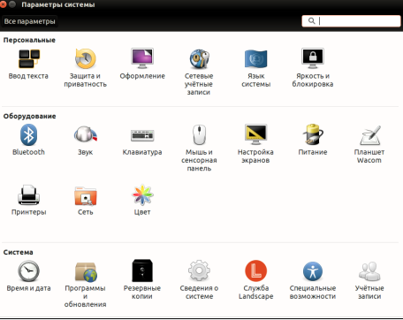

# СТРУКТУРА КОРНЕВОГО КАТАЛОГА UBUNTU

Файловая система дистрибутива Ubuntu содержит каталоги

➢ / — корневой каталог;

/bin — содержит стандартные программы Linux ( cat , cp , ls , login и т. д.);

➢ /boot — каталог загрузчика, содержит образы ядра и Initrd (RAM-диска инициализации), может содержать конфигурационные и вспомогательные файлы загрузчика;

➢ /dev — содержит файлы устройств;

➢ /etc — содержит конфигурационные файлы системы;

➢ /home — содержит домашние каталоги пользователей;

➢ /lib — библиотеки и модули;

➢ /lost+found — восстановленные после некорректного размонтирования файловой системы файлы и каталоги;

➢ /media — содержит точки монтирования сменных носителей (CD-, DVD-, USB-накопителей);

➢ /mnt — обычно содержит точки монтирования;

➢ /opt — каталог для дополнительного программного обеспечения

➢ /proc — каталог псевдофайловой системы procfs, предоставляющей информацию о процессах;

➢ /root — каталог суперпользователя root;

➢ /run — централизованное хранилище временных файлов, необходимых для запуска служб на ранних стадиях загрузки системы;

➢ /sbin — каталог системных утилит, выполнять которые имеет право пользователь root;

➢ /srv - данные для сервисов и услуг (FTP, HTTP ...).

➢ /sys — cредства для изменения конфигурации системы. Информация об устройствах ядра Linux.

➢ /tmp — каталог для временных файлов;

➢ /usr — содержит пользовательские программы, документацию, исходные коды программ и ядра;

➢ /var — постоянно изменяющиеся данные системы, например очереди системы печати, почтовые ящики, протоколы, замки и т. д.

# НАСТРОЙКА UBUNTU после установки

Система Ubuntu сразу после установки пригодна к использованию но возможности ее все таки очень ограничены и требуют настройки. Как было сказано выше в целях безопасности Вы входите и работаете в системе в качестве пользователя имея ограниченные возможности к внесению изменений в Ubuntu, установке и удалению пакетов. Указанные привелегии доступны суперпользователю, поэтому при дальнейшей работе по установке всего необходимого в Терминале обязательно вводим команду sudo, объявляющая, что введена команда с правами суперпользователя.

Первым делом после установки Ubuntu необходимо изменить сервер загрузки обновлений для системы на Основной. Для этого идем в Параметры системы » Программы и обновления:

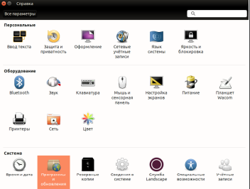

Открыв Программы и обновления на первой же вкладке устанавливаем в строке загрузить с: Основной сервер.

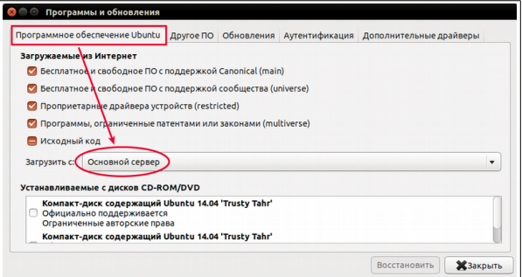

После этого в этом же окне переключаемся на следующую вкладку — Другое ПО и подключаем репозитории, указанные на картинке ниже:

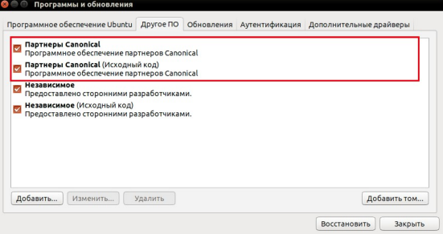

Далее нажимаем кнопку Закрыть и в сообщении об устаревшей информации о програмном обеспечении нажимаем кнопку «Перезагрузить».

Для обновления системы в системном меню Dash набираем в строке поиска «обновление» и нажимаем на значок:



Также систему можно обновить следующими командами в Терминале: sudo apt-get update

sudo apt-get upgrade

Все, осталось дождаться окончания процесса обновления и Ваша система актуальна.

Изначально Ubuntu не поддерживает большинство медиаформатов необходимых для проигрывания видео-, аудио- файлов, но данную проблемку легко исправить, достаточно в Терминале ввести команду:

sudo apt-get install ubuntu-restricted-extras

ввести пароль и после установки пакетов без проблем смотрим фильмы, слушаем музыку.

Ubuntu содержит композитный менеджер окон Compiz, использующий для ускорения 3D графики OpenGL. Он представляет собой комплекс плагинов, декораторов, инструментов настройки интерфейса и эффектов. Однако для тонкой настройки его элементов небходимо установить менеджер командой:

sudo apt-get install compizconfig-settings-manager

Далее в Dash вводим CCSM и включаем его.

Первое что нас интересует это утилита Ubuntu Unity Plugin, расположенная в разделе Рабочий стол. С ее помощью Вы сможете настроить размытие фона в Dash (Dash Blur), установить цвет и уровень прозрачности левой панели Launcher и Dash (Background color), настроить уровень прозрачности верхней панели рабочего стола (Panel Opacity), изменить цвет и уровень теней вокруг окон (вкладка Decoration). В разделе Эффекты можно настроить или вовсе отключить анимацию в системе. Раздел Управление окнами позволяет настроить скорость или отключить развертываение окна при наведении его к границам экрана, изменить способы масштабирования и размеров окон. В утилите Размещение окон в строке Режим размещения желающие могут установить открытие новых окон в центре экрана

Следующей необходимой программой является DCONF —

низкоуровневая система конфигурации. При помощи DCONF в GNOME и Unity хранятся настройки большинства программ. О многих его возможностях далее, а пока установим его командой в Терминале: sudo apt-get install dconf-tools

➔ НАСТРОЙКА ФОРМАТА ВРЕМЕНИ В ПАНЕЛИ Для начала хотелось бы изменить очень простой вид часов расположенных справа на верхней панели, сделав их более информативными и полезными. Для этого в DCONF идем по адресу com >> canonical >> indicator >> datetime:

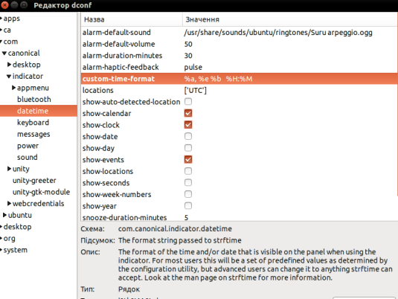

Формат отображения нашего времени расположен в строке custom-timeformat (выделенная строка), изменяем ее значения на следующие:

1. с годом и секундами: %a, %e %b %Y %H:%M:%S
2. c годом и без секунд: %a, %e %b %Y %H:%M
3. без года с секундами: %a, %e %b %H:%M:%S
4. без года и секунд: %a, %e %b %H:%M

Однако, чтобы Ваш измененный формат времени отобразился на панели необходимо еще в строке time-format выставить значение custom. Вот и все, Ваши часы стали более полезными. Аналогичный результат можно получить намного быстрее если работать в Терминале. Посмотрите в правую нижнюю область окна DCONF (где мы настривали время) и Вы увидите строку Схема: com.canonical.indicator.datetime. Эта схема является местоположением 2 ключей. Первый (custom-time-format), который изменяет формат отображения времени и второй (time-format) который указывает какой вид формата отображения времени использовать (custom — пользовательский, locale-default — установленный системой по-умолчанию). Для того чтобы указать системе использовать формат отображения времени как день недели, дата месяц часы:минуты, введите в Терминале команду:

gsettings set com.canonical.indicator.datetime custom-time-format %a,\ %e\ %b\ \ \ %H:%M

Вместо значений формата времени, выделенных красным цветом, можете подставить свои или указать представленные выше. Для того чтобы в time-format выставить значение custom введите команду:

gsettings set com.canonical.indicator.datetime time-format custom

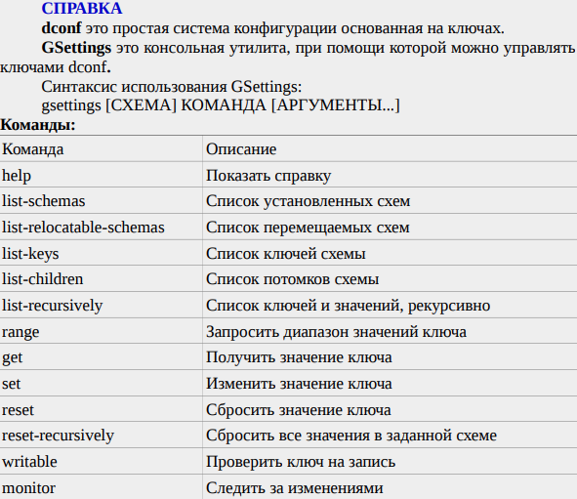

➔ ВКЛЮЧИТЬ ЗНАЧКИ КОМАНД В МЕНЮ А теперь давайте отобразим значки команд в меню, чтобы наша Ubuntu стала немного красивее. Для этого в DCONF переходим по адресу: org >> gnome >> desktop >> interface и в строке menus-have-icons ставим галочку.

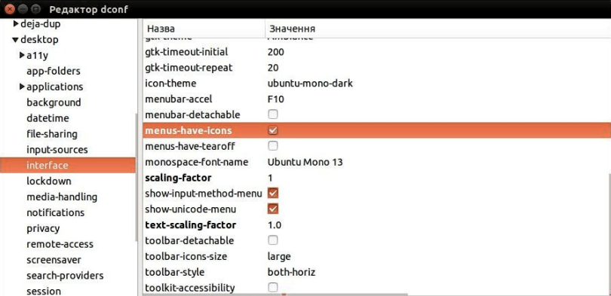

Теперь наше меню стало привлекательнее т.к. команды создать папку, документ, переместить файл в корзину и другие имеют иконки, позволяя быстрее ориентироваться в меню. Тот же эффект но с использованием Терминала:

gsettings set org.gnome.desktop.interface menus-have-icons true

➔ ОТКЛЮЧИТЬ ОНЛАЙН ПОИСК В DASH Тем кто не желает видеть в Dash результаты онлайн поиска предлагаю вариант его отключения. Для этого в DCONF пройдите по адресу: com >> canonical >> Unity >> Lenses и в строке remote-content-search выставите значение none. В Терминале это можно сделать командой:

gsettings set com.canonical.Unity.Lenses remote-content-search none

➔ ОТКЛЮЧЕНИЕ ЗАПРОСА ПАРОЛЯ ПОСЛЕ ОТКЛЮЧЕНИЯ ЗАСТАВКИ

Часто бывает, что мы по разным причинам отходим от компьютера и в режиме простоя включается скринсейвер (заставка). Однако при отключении скринсейвера нам показывают окно блокировки с требованием ввести пароль. Данная опция отключается командами: gsettings set org.gnome.desktop.screensaver lock-enabled false и gsettings set org.gnome.desktop.screensaver ubuntu-lock-on-suspend false

GParted - редактор дисковых разделов. Программа позволяет создавать, удалять, (от)монтировать, форматировать разделы, флешки. Без этой программы порой бывает просто не обойтись. Установить ее можно командой в Терминале: sudo apt-get install gparted Установив ее, запустите через Dash набрав в поиске gparted и перед Вами предстанет следующее окно:

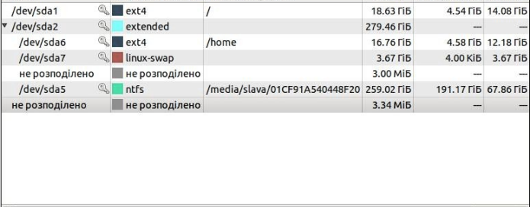

Далее необходимым будет установить пакеты для работы с архивами. Для этого в Терминале вводим команду: sudo apt-get install rar p7zip-full

Теперь проблем c архивами у Вас не должно возникнуть.

При работе в Ubuntu часто в интернете Вы будете натыкаться на файлы с расширением .deb.

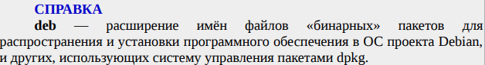

Например Вы скачали c сайта браузера Опера файл opera-stable.deb, но что с ним делать. Конечно более опытные пользователи Linux систем в Терминале установят Оперу командой sudo dpkg -i opera-stable.deb, многие же установят через Центр приложений Ubuntu, но если данного пакета нет в Центре приложений Ubuntu или хочется устанавливать deb-пакеты только парой нажатий на кнопки мыши, для этого предлагаю установить программу Gdebi командой в Терминале: sudo apt-get install gdebi Теперь нажав правой кнопкой мыши на deb-пакете выберите в меню опцию установить с помощью и Gdebi.